Od sjemena do stola

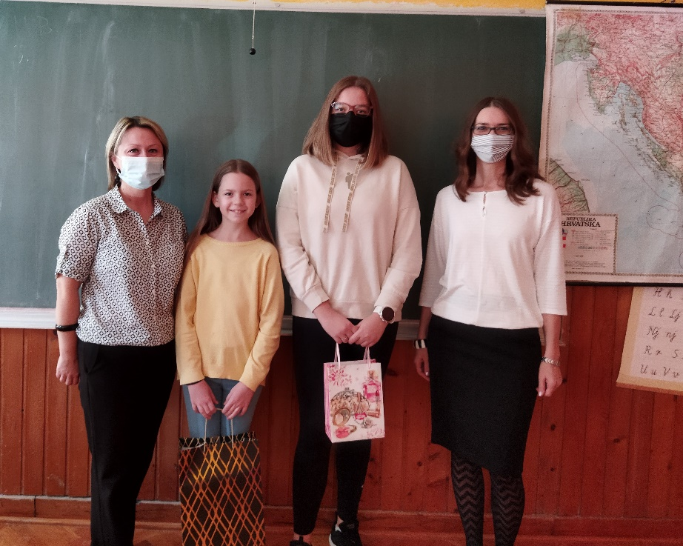

Prošle smo školske godine učenicima naše škole i njihovim roditeljima predstavili natječaj pod nazivom „Od sjemena do stola“. Aktivnost se provodila u sklopu Erasmus + projekta „Pridruži se! Živjeti odgovorno kao Europljanin – stvarati održiv okoliš“ koji provodimo u našoj školi u suradnji s još četiri škole iz Portugala, Nizozemske, Njemačke i Poljske.
Želja nam je bila potaknuti učenike da nauče sami proizvoditi ekološke namirnice u svom vrtu i prerađivati ih tj. pripremiti ih za jelo. Za to nam je bila potrebna i podrška roditelja, jer neke biljke sazrijevaju i formiraju plodove za vrijeme ljetnih školskih praznika.
Učenici su imali zadatak odabrati biljku po vlastitom izboru, posijati ih i pratiti njihov rast i razvoj. Pritom su vodili dnevnik, tj. fotografirali su biljku u različitim ciklusima rasta i zrenja i radili bilješke. Nakon što su biljke urodile plodom učenici su trebali pripremiti neko jelo u kojem će upotrijebiti i tu biljku odnosno taj plod. Također su trebali napisati recept i fotografirati gotovo jelo.
Rezultate svog rada predstavili su prezentacijama koje su pregledane 18. listopada 2021.
U natječaju su sudjelovali sljedeći učenici: Mila Jadanović, Tara Maksimović i Petra Eršetić iz razredne nastave te Lara Grošek, Filip Sršek, Dorotea Skvaža, Izabela Hana Krapinec i Lucija Stanešić iz predmetne nastave.
Povjerenstvo u sastavu Dragica Horvat Fuček, Rosana Vucković Kišić i Sunčica Vuljak razradilo je kriterije vrednovanja na temelju kojih je proglašen najbolji rad. Odabir nije bio lak, jer su se svi učenici jako potrudili pratiti sve upute za rad, osmisliti i pripremiti ukusno jelo i izraditi zanimljivu prezentaciju. Za svoj višemjesečni rad i trud svi su učenici nagrađeni ocjenom odličan iz Prirode odnosno Biologije, a učenice koje su izradile najbolji rad dobile su i dodatan poklon iznenađenja. To su Petra Eršetić iz razredne nastave i Lara Grošić iz predmetne nastave.
Čestitamo svim učenicima na uspješno izvršenom zadatku, a pozivamo i sve ostale učenike naše škole da i oni u sljedećoj sezoni sijanja pokušaju uzgojiti neku biljku i pripremiti barem jedno ukusno jelo.
Sunčica Vuljak, koordinatorica Erasmus + projekta

